EJERCICIOS RESUMEN:

1.- Importa la base de datos empresa.
empresa.sql

2.- Crear un nuevo proyecto y realiza las operaciones necesarias para trabajar con Hibernate.
Proyecto1Hibernate

3.- Crea la clase Main.java en el paquete por defecto. Esta clase inserta una fila en la tabla DEPARTAMENTOS.

Número: 60
Nombre: MARKETING
Localización: GUADALAJARA

4.- Crea la clase MainEmpleado.java en el paquete por defecto. Inserta un empleado en la tabla EMPLEADOS en el departamento 10.

emp_no: 4455
apellido: PÉREZ
oficio: VENDEDOR
dir: 7499
fecha_alt: ” LA DE HOY”
salario:1500
comisión: 10
dept_no: 10

5.- Crea la clase CargaDeObjetos.java para hacer:

- Muestra datos del departamento 20.
- Comprueba si existe el departamento 11.
- Muestras datos del departamento 10: Nombre, Localidad, número de empleados y listado de los empleados. Mostrar apellido y salario
- Mostrar los empleados del deparatamento10.

Se utiliza session.load() y session.get()

6.- Crea la clase Crud.java para hacer:

- Almacenar un objeto en la base de datos, utiliza el método save(). Crea el departamento 70 de INFORMÁTICA en TOLEDO.
- Borra un objeto, se carga con load() y se borra con delete(). Borrar el empleado 7369.
- Modificar un objeto. Primero se carga, a continuación se modifica asignando nuevos valores y por último se actualiza con update(). Modificar salario y comisión del empleado 7499.

7.- Crea la clase ConsutaDepartamentoList.java.

- Consulta todas las filas de la tabla departamento. Para realizar la consulta usa la función createQuery(“consulta”) de la siguiente manera:

Query q=session.createQuery(“from Deparatmentos”);

Para recuperar los datos se deberá utilizar el método list()

List <Departamento> lista=q.list();

8.- Crea la clase ConsutaDepartamentoIterate.java. Se utiliza la Query anterior.

Para recuperar los datos se deberá utilizar el método iterate()

Iterator iter=q.iterate();

9.- Crea la clase UnicoResultado.java.

- Visualiza los datos del departamento 10.
hql = "from Departamentos as dep where dep.deptNo = 10"

- Visualiza los datos del departamento VENTAS.
hql = "from Departamentos as dep where dep.dnombre = 'VENTAS' "

El método a utilizar es uniqueResult().

10.- Crea la clase ConsultaEmpleados20.java.

- Visualiza el apellido y salario de los empleados del departamento 20.
hql=” from Empleados as e where e.departamentos.deptNo = 20"

11.- Crea la clase ConsultaConParametro.java.

- Visualiza el empleado cuyo número de empleado es 7788. Utiliza parámetros nombrados.

hq1 = "from Empleados where empNo = :numemple";
Query q1 = session.createQuery(hq1);
q1.setParameter("numemple", (short) 7369);

- Visualiza los empleados cuyo número de departamento sea 10 y oficio DIRECTOR. Utiliza parámetros nombrados.

hq2= "from Empleados emp where emp.departamentos.deptNo = :ndep and emp.oficio = :ofi";
Query q2 = session.createQuery(hq2);
q2.setParameter("ndep", (byte) 10);
q2.setParameter("ofi", "DIRECTOR");
- Visualiza los empleados cuyo número de departamento sea 10 y oficio DIRECTOR. Utiliza parámetros por posición.

String hq3 = "from Empleados emp where emp.departamentos.deptNo = ? and emp.oficio = ?";
Query q3 = session.createQuery(hq3);
q3.setParameter(0, (byte) 10);
q3.setParameter(1, "DIRECTOR");

- Visualiza los empleados cuyo número de departamento sea 10 o 20. Utiliza parámetros nombrados.

List<Byte> numeros = new ArrayList<Byte>();
numeros.add((byte) 10);
numeros.add((byte) 20);
String hq4 = "from Empleados emp where emp.departamentos.deptNo in (:listadep) "
+ "order by emp.departamentos.deptNo ";
Query q4 = session.createQuery(hq4);
q4.setParameterList("listadep", numeros);

- Visualiza los empleados cuya fecha de alta es 1991-12-03. Utiliza parámetros nombrados.

SimpleDateFormat formatoDelTexto = new SimpleDateFormat("yyyy-MM-dd");
String strFecha = "1991-12-03";
Date fecha = null;
try {
fecha = formatoDelTexto.parse(strFecha);
} catch (ParseException ex) {
ex.printStackTrace();
}
String hq5 = "from Empleados where fecha_alt = :fechalta ";
Query q5 = session.createQuery(hq5);
q5.setDate("fechalta", fecha);

12.- Realizar consultas en las que intervienen varias tablas y no tenemos vista mapeada. Los resultados se reciben en un array de objetos. Crear ClasesNoasociadas.java
Obtener datos de los empleados y de sus departamentos.

String hql = "from Empleados e, Departamentos d where e.departamentos.deptNo = d.deptNo order by apellido";
Query cons = session.createQuery(hql);
Iterator q = cons.iterate();
while (q.hasNext()) {
Object[] par = (Object[]) q.next();
Empleados em = (Empleados) par[0];
Departamentos de = (Departamentos) par[1];
System.out.printf("%s, %.2f, %s, %s %n", em.getApellido(), em.getSalario(), de.getDnombre(),de.getLoc());

13.- Uso de funciones en las consultas: avg(), count(). Crear la clase Usofunciones.java

- Mostrar el salario medio de empleados.
String hql = "select avg(em.salario) from Empleados as em";

- Mostrar el salario medio y el número de empleados .
String hql = "select avg(em.salario), count(*) from Empleados as em ";
En este caso los dos valores se devuelven de una vez en un vector de objetos:
Object[] resultado = (Object[]) cons.uniqueResult();

- Mostrar el salario medio y el número de empleados por departamentos. Los resultados se iteran.
hql = "select e.departamentos.deptNo, avg(e.salario), count(e.empNo) from Empleados e group by e.departamentos.deptNo ";

14.- A partir de las tablas EMPLEADOS y DEPARTAMENTOS se quiere obtener una consulta en la que aparezcan el nombre del departamento, su número, el número de empleados y el salario medio.

Se creará la clase Totales.java:

public class Totales {
private Long cuenta; //numero empleados
private Byte numero; //numero departamento
private Double media;//media salario
private String nombre;//nombre dep

public Totales( Byte numero, Long cuenta,
Double media, String nombre ) {
this.cuenta = cuenta;
this.media = media;
this.nombre = nombre;
this.numero = numero;
}

public Totales(){}

public Long getCuenta() {return this.cuenta;}
public void setCuenta( Long cuenta) {this.cuenta = cuenta;}
public Byte getNumero() {return this.numero;}
public void setNumero( Byte numero) {this.numero = numero;}
public Double getMedia() {return this.media;}
public void setMedia(final Double media) {this.media = media;}
public String getNombre() {return this.nombre;}
public void setNombre(final String nombre) {this.nombre = nombre;}
}

Crear la clase UsoClaseTotales.java
Se utilizarán consultas que devuelven objetos de la clase Totales. Prueba las tres consultas siguientes:

String hql="select new modelo.Totales(" +
"de.deptNo, count(em.empNo), " +
"coalesce(avg(em.salario),0), "
+ "de.dnombre" +
")" +
" from Departamentos as de, Empleados as em" +
" where de.deptNo=em.departamentos.deptNo" +
" group by de.deptNo,de.dnombre" ;

hql=("select new modelo.Totales(" +
"em.departamentos.deptNo, "
+ "count(em.empNo)," +
"coalesce(avg(em.salario),0), "
+ "em.departamentos.dnombre" +
")" +
" from Empleados as em " +
" group by em.departamentos.deptNo,"
+ "em.departamentos.dnombre" );

hql= "select new modelo.Totales(" +
" d.deptNo, count(e.empNo), coalesce(avg(e.salario),0) , "+
" d.dnombre ) "+
" from Empleados as e right join e.departamentos as d "+
" group by d.deptNo, d.dnombre ";

15.-Utilización de Query.executeUpdate() para ejecutar UPDATE, DELETE e INSERT. Crear la clase UsoUpdate.java

- Modificar el salario de Gil.

String hqlModif = "update Empleados set salario = :nuevoSal where apellido = :ape";

- Eliminar los empleados del departamento 20.

String hqlDel = "delete Empleados e where e.departamentos.deptNo = :dep";

- Insertamos nuevos departamentos en la tabla DEPARTAMENTOS, los datos proceden de la tabla NUEVOS, la tabla tiene que estar mapeada en nuestro proyecto.

String hqlInsert = "insert into Departamentos (deptNo, dnombre, loc) select n.deptNo, n.dnombre, n.loc from Nuevos n";

Prácticas para entregar:
Base de datos: EMPRESA.
Tablas: EMPLEADOS y DEPARTAMENTOS.

1.- Diseña una aplicación para realizar una consulta sobre un departamento. Introduce un número de departamento y al pulsar continuar, se visualiza el nombre y los datos de los empleados de dicho departamento. Debe aparecer el número de empleados que tiene. Si no existe debe visualizar un mensaje indicándolo.

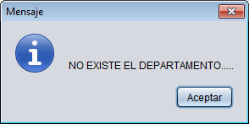
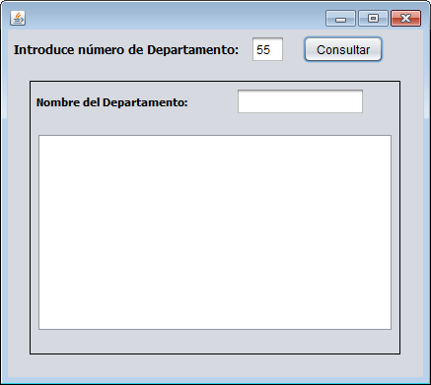

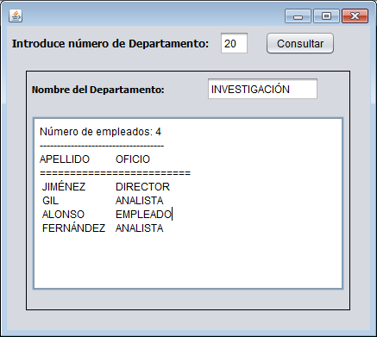

2.- Realizar altas, bajas y modificaciones sobre la tabla DEPARTAMENTOS. Al ejecutar el programa se visualiza una pantalla donde se visualizan 3 campos de entrada para introducir los datos del departamento y 4 botones que nos permitirán dar de alta un departamento, eliminarlo, modificarlo y limpiar la pantalla. Después de dar alta, modificar o eliminar se debe visualizar un mensaje indicando la acción realizada.

Se visualizarán mensajes de error cuando se intente dar de alta un departamento que exista, eliminar o modificar un departamento que NO exista y eliminar un departamento que tiene empleados, en este caso no se podrá eliminar.

